Proiectul didactic al lecției

Disciplina: Matematică
Clasa: a V-a
Unitatea de conținut: Mulțimea numerelor naturale
Numărul lecției în unitatea de conținut (conform proiectării didactice de lungă durată): 26/46
Subiectul lecției: Rezolvarea problemelor în mulțimea numerelor naturale, utilizând metoda mersului invers.
Durata lecției: 45 min.
Unități de competență:
1.4. Aplicarea algoritmilor, a proprietăților operațiilor, pentru efectuarea și optimizarea calculelor cu numere naturale.
1.5. Aflarea componentei necunoscute în cadrul operațiilor de adunare, scădere, înmulțire și împărțire cu numere naturale.
1.6. Transpunerea unei situații reale și/sau modelate în limbaj matematic, rezolvarea problemei obținute și interpretarea rezultatului, utilizând calculul cu numere naturale, mulțimile și divizibilitatea.
Obiectivele lecției: La finele lecției, elevii vor fi capabili:
O.1. – să efectueze calcule cu numere naturale, aplicând tehnicile studiate;
O.2. – să transpună situații reale sau modelate în limbaj matematic, să rezolve problemele obținute și să interpreteze rezultatele, folosind calculul cu numere naturale;
O.3. – să rezolve probleme care implică operațiile studiate, utilizând corect metoda de rezolvare;
O.4. – să afle componenta necunoscută în cadrul problemei, utilizând metoda mersului invers.
O.5. – să manifeste independență în gândire și acțiune privind alicarea în rezolvări de probleme a operațiilor cu numere naturale.
Tipul lecției: Lecție de formare a capacităților de dobândire a cunoștințelor.
Tehnologii didactice:
- Forme: frontală; în perechi; individual.
- Metode: algoritmizarea; explicația; observația; discuția ghidată; exercițiul; GPP; RAI; lucrul cu manualul; joc interactiv; graficul învățării.
- Mijloace de învățământ:
- I. Achiri, A. Braicov, O. Șpuntenco. Matematică. Manual. Clasa a V-a. Editura Prut Internațional. Chișinău, 2020;
- Computerul;
- Tabla interactivă sau proiectorul;
- Platforma educațională: https://educatieinteractiva.md/adevarat-fals/15733 ;
- https://youtu.be/BkROgW7DO0o
- Fișa cu probleme.
Evaluarea: curentă, evaluare orală și în scris, reciprocă; produse: problemă rezolvată, răspuns oral, exercițiu rezolvat, lucrare independentă fără aprecieri cu note.

Scenariul lecției

Etapele activității didactice | Obiective | Demersul acțional al lecției | Timp  (în minute) | Strategii didactice  (Metodă/Formă de activitate/ Resurse)
Evocare | O1 | Captarea atenției.  Care a fost tema pentru acasă?  De învățat: Tema 8.2. (Rezolvarea problemelor, utilizând metoda reducerii la unitate), pag 44-46.  De repetat: Proprietățile adunării și înmulțirii  De rezolvat: problema 2, 3, pag. 46.  Răspunsuri: 2. 4 lei; 3. 256 lei.  Propunem o fișă interactivă..  https://educatieinteractiva.md/adevarat-fals/15733  Se selectează problemele care se rezolvă prin metoda reducerii la unitate.  Rezolvați problemele selectate prin metoda reducerii la unitate.  Se efectuează evaluare orală, citind răspunsul problemei.  Celelalte probleme se rezolvă prin metoda ce se va studia în continuare. | 2  2  6 | Discuție ghidată  Joc interactiv  Computerul  Activitate independentă  Problematizarea
Realizarea sensului | O1  O2  O3  O4 | Se anunță subiectul și obiectivele lecției.  Urmărește cu atenție lecția în format video de la minutele 0:00-7:40 și efectuează notițe în caiet. https://youtu.be/BkROgW7DO0o  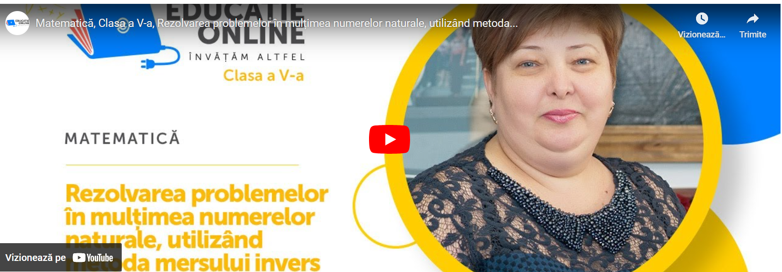  Citim din manual algoritmul de rezolvare a problemelor prin metoda mersului invers, pagina 43.  Aplicăm cele studiate. Rezolvăm problema independent.  Sarcina 1. Câți călători erau în tren, dacă la o stație au coborât jumătate din ei, au urcat 15 și acum sunt 163?  Răspuns: 296 călători.  Se urmărește realizarea itemului, unde sunt întrebări se mai explică încă odată. | 8  2  4 | Explicația  Observația  Computerul  Agenda cu notițe  Lucrul cu manualul  Activitate independentă  Algoritmizarea  Problematizarea
Reflecție | O1  O2  O3  O1  O2  O3  O4  O5  O1  O3  O4  O1  O4  O5 | Un elev la tablă rezolvă problema. Se proiectează sarcinile la ecran.  Sarcina 2. Într-un coș cu cireșe. Dacă la numărul cireșelor din coș mai punem 3 cireșe, numărul de cireșe obținut îl mărim de 3 ori și la noul rezultat mai punem 51 de cireșe, atunci obținem 900 cireșe. Câte cireșe au fost la început în coș?  Răspuns: 280 de cireșe.  Discutăm, analizăm și rezolvăm problema în perechi.  Sarcina 3. Expunerea la soare în amiaza unei zile toride de vară reprezintă un risc sporit pentru sănătate. Într-o zi, Dan a făcut plajă dimineaţa, timp de 2 ore şi jumătate. Apoi a luat o pauză de 5 ore şi s-a reîntors pe plajă pentru o oră şi 45 de minute. A plecat de pe plajă seara, la ora 6. La ce oră a venit Dan dimineaţa la plajă?  Se efectuează evaluarea, citind răspunsul.  Sarcina 4. Determină numărul natural x din relația următoare  (2 · x – 30) : 15 + 15 = 315. Răspuns: 2265.  Indicație. Aplicați metoda mersului invers. Se evaluează răspunsul.  Cine este mai isteț scrie rezolvarea la tablă.  Sarcina 5. Daniel s-a gândit la un număr natural. L-a micșorat cu 15 unități , a mărit rezultatul de 7 ori, apoi a scăzut 45 din noul rezultat și a obținut 305. La ce număr s-a gândit Daniel?  Răspuns: 65.  Pentru elevii care lucrează mai repede li se propune fișa cu probleme (Anexa 1).  Evaluare curentă. Se propune elevilor fișa de lucru (Anexa 2). Se efectuează autoevaluarea.  Bilanțul cantitativ:  -Cum v-ați simțit azi la lecție?  -Unde vom aplica aceste cunoștințe?  -Ce v-a ajutat să găsiți rezolvarea?  Bilanțul calitativ:  -Se determină care obiective au fost realizate la lecție.  -Se formulează concluzii privind activitatea clasei de elevi.  De învățat: Tema 8.2. (Rezolvarea problemelor, utilizând metoda mersului invers și a reducerii la unitate), pag. 43-44.  De rezolvat: ex. 1, 4, pag. 46.  Ex. 1, pag. 46. Completaţi lanţurile cu numerele care lipsesc şi aflaţi valoarea fiecărei litere:  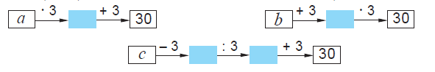  Ex. 4, pag. 46. M-am gândit la un număr, l-am împărţit la 5, la câtul obţinut am adunat 8, iar rezultatul l-am împărţit la 3. Din numărul obţinut am scăzut 2, apoi am dublat rezultatul şi am obţinut 14. La ce număr m-am gândit? | 3  4  3  3  5  2  1 | Activitate  frontală  RAI  Activitate în perechi  GPP  Activitate independentă  Exercițiul  Activitate frontală  Problematizarea  Activitate independentă  Fișa de lucru  Graficul învățării

Anexa 1
Fișa cu probleme

- M-am gândit la un număr, l-am împărţit la 4, la rezultat am adunat 8 iar din suma obţinută înjumătăţită am scăzut 5 şi apoi am înmulţit cu 2 obţinând 18. La ce număr m-am gândit?
- Dacă dau drumul la o minge să cadă liber, ea sare la o înălţime de două ori mai mică decât înălţimea de la care i-am dat drumul. Dau drumul la o minge şi o las să atingă pământul şi să sară în sus de 3 ori. A treia oară s-a ridicat la un metru. De la ce înălţime i-am dat drumul?
- Mama a pus mere în fructieră. A venit Alex și a luat jumătate din mere. Bianca a venit și a luat jumătate din merele rămase. După Bianca a venit Cristi și a luat jumătate din merele rămase. Dacă în fructieră nu mai este decât un singur măr, câte mere a pus mama în fructieră?
Anexa 2
Fișa de lucru

- (5p). M-am gândit la un număr, l-am înmulţit cu 10, la rezultat am adunat 16, suma am împarţit-o la 6, iar din cât am scăzut 10, obţinând 56. Aflaţi numărul.... .

- (6p). Determină numărul natural x din relația următoare: a) [(x : 4 + 5) : 6 + 10] : 10 + 3 = 13.

